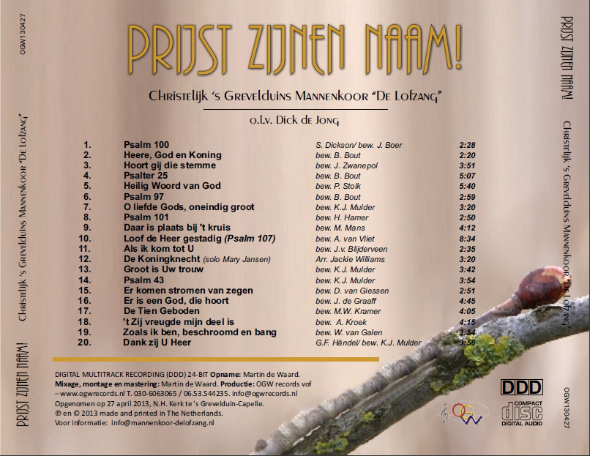
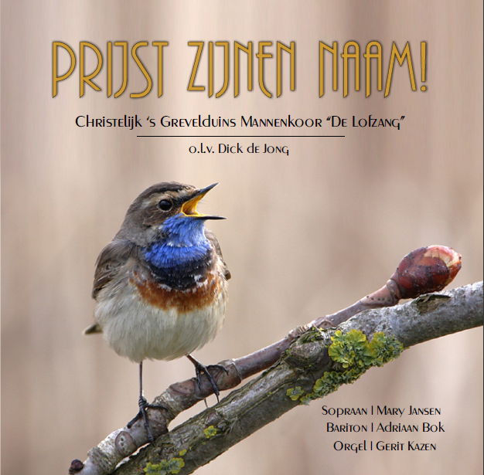

Per 18 mei 2013 verkrijgbaar.
De prijs per CD is €12,50 (excl. evt. verzendkosten.)

